**Тест Кейс для документа «Нормы загрузки транспорта» подсистема «Горные работы»**

***Сценарий №1***

**Цель теста:** создать документ «**Нормы загрузки транспорта**»  
**Этапы тестирования:**

1. Открыть раздел **Технологические перевозки**
2. Выбрать «**Нормы загрузки транспорта**»

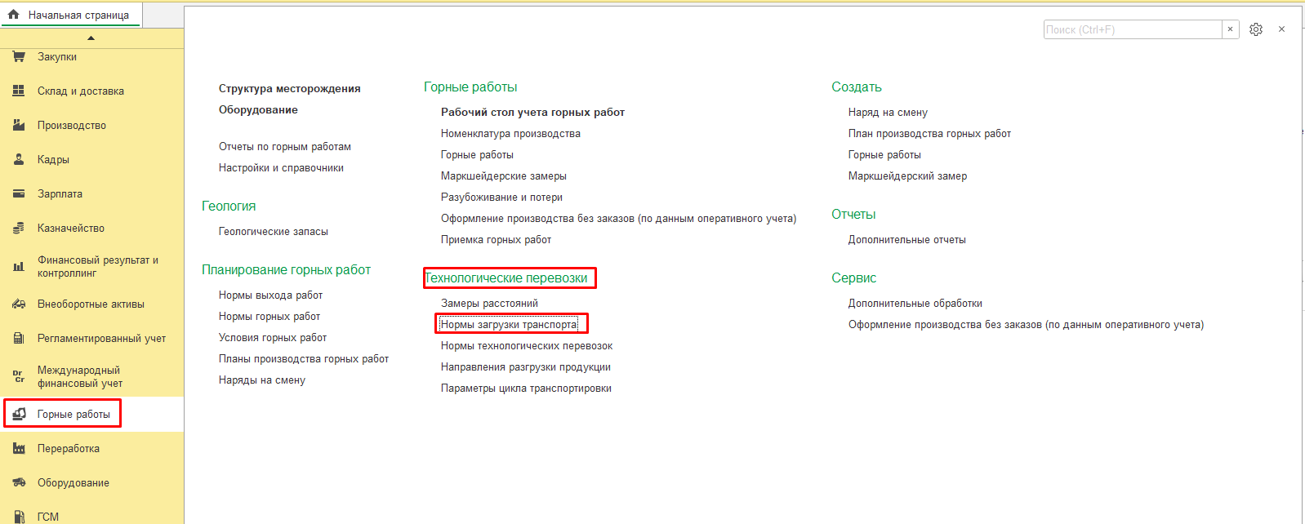

1. Нажать кнопку *Создать*
2. Во вкладке **Основное** выбрать **Дата, Смена** «31.12.2021, 1 смена (20-8) Карьер»
3. Во вкладке **Основное** выбрать **Транспорт** «Белаз 7555B»
4. Во вкладке **Основное** выбрать **Ответственный** «Федоров Виктор Петрович»

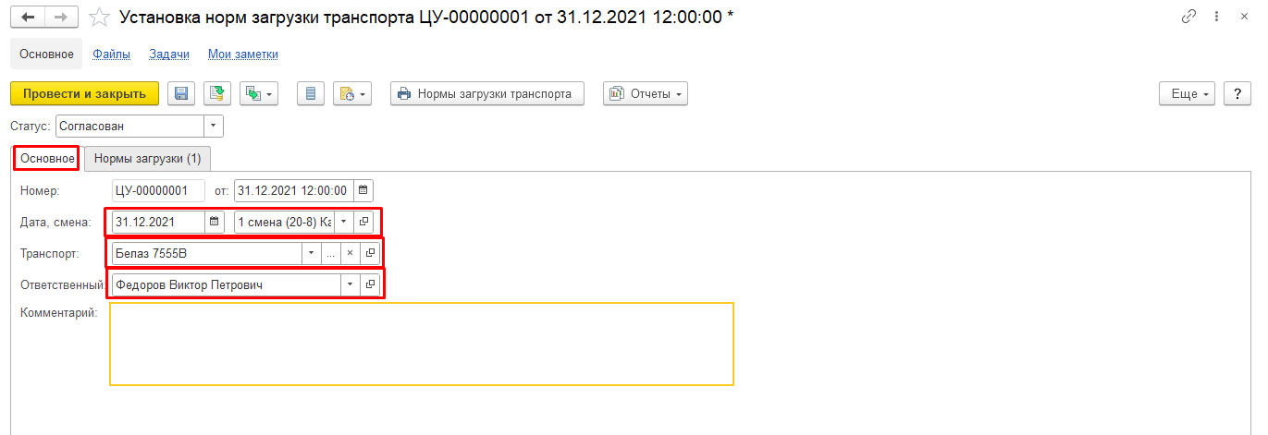

1. Во вкладке **Нормы загрузки** нажать кнопку *Добавить*
2. Во вкладке **Нормы загрузки** заполнить путем выбора **Номенклатура** «Порода»
3. Во вкладке **Нормы загрузки** заполнить путем выбора **Норма** «18,500»

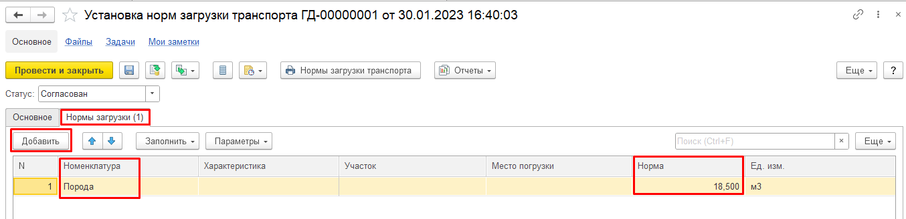

1. Выбрать **Статус** **Согласован**
2. Нажать **Провести и закрыть**

**Результат теста:** документ проведен.